AI写作公众号小红书容易踩的8个大坑分析和相关解决方案
最近和一个企业老板聊了一下，他们运营利用AI来进行自媒体文章辅助创作，整整经历了三个月的时间，一点效果都没有，
最容易踩的8个大坑，我今天也给大家分析一下：
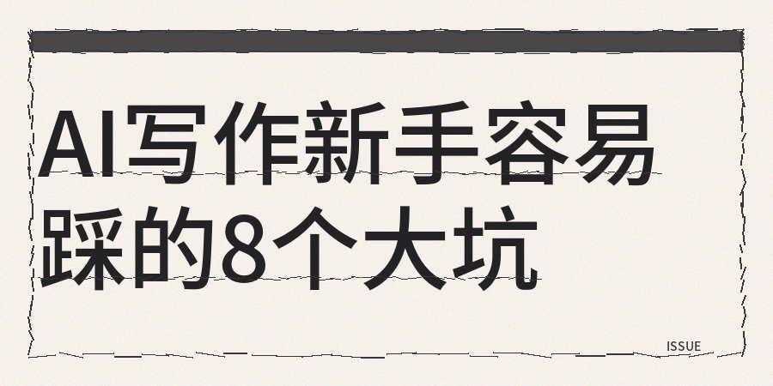
【1】将AI当作单纯的内容输出工具，
很多人拿到AI工具后，第一时间想到的是让它直接生成一整篇文章，然后复制粘贴去发布，结果发出去的内容阅读量少要可怜，仅有个位数，
AI生成的初稿仅仅只能算是半成品，且它的句式比较规整，用词太过标准，
读起来根本没有真人说话那种自然的感觉，
所以正确的做法是把AI当作协作的工具，让它帮助整理资料、生成大纲，正文部分一定要自己重新修改。
【2】第二个坑是只关注AI率这一个指标
很多人认为把AI率把控在20%以下，以为这样就不会有问题了。
后来才知道完全不是那回事，有一篇文章AI率仅仅18%，但是发出去仍旧没什么阅读量，问题就出在同质化方面，
所写的内容和全网已有的文章观点重复程度过高导致的，
平台直接判定它是低价值内容，AI率低并不意味着内容就好，且同质化才是真正限制展现的核心指标。
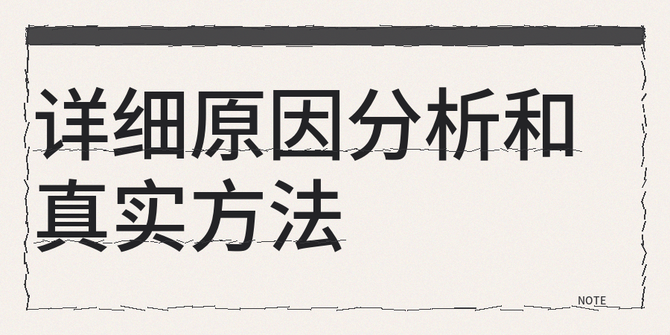
【3】另外的坑用AI写开头，
开头可是整篇文章的关键部分，它决定着读者会不会接着往下看，而AI写出来的开头普遍存在一个毛病，
说些当今时代这类空泛的话，非常笼统且没有具体内容。
【4】不重视事实核查，
AI喜欢编造不存在的数据案例，一旦发出去很容易被平台判定为低质量内容。
我有一篇文章引用了AI的数据，被读者指出没有来源，这让我非常尴尬，现在我习惯对AI生成的数据案例都人工核实，如果核实不了就换成自己真实的经历。
【5】不分段修改也是一个陷阱，
一次性让AI生成2000字以上的长文很难控制质量，所以现在改成分段输出。
每次让AI输出500到800字，生成之后立刻修改，把机械化的表达圈出来换成自己的风格，这个过程多花费十几分钟，但是成品的可信度明显提高了。
【6】盲目追求日更，
刚开始进入自媒体这个领域的时候，老是觉得发布的内容越多，获得曝光的机会就越多，
还不实在际地幻想AI一天能弄出5篇文章。
另外连续两周发的都是质量不高的内容，账号直接进入观察阶段，之后文章的展现量还减少了一半，
平台有着相应规范，连续发3篇及以上同质化内容就会被判定为低价值创作者，
所以，别只盯着数量。
【7】第七个要避开的坑是没有去构建个人风格，
AI生成的内容有个明显特点，就是太过均衡，论点展示不偏不倚，情感抒发平平无奇，所以读这样的内容就会产生压抑感，
作品不存在独特的能让人辨识的特征，读者看完后根本记不住创作者是谁。
之后我专门整理出一份属于自己的表达习惯清单，清单里有常用口头禅、偏爱句式构造、个人真实经历等，并且每次用AI输出内容后都会用这份清单来对照修改。
【8】忽视发布前检测
从那之后我养成了习惯，发布前一定会进行全方位检测工作，着重查看AI辅助比例、同质化指数、标题敏感词汇这些关键指标还有低创作度方面的情况。
另外像contentany这类工具能够进行同质化检测、AI率检查、原创检测、暗限流检测、低创作度检查以及标题检测，在你发布内容之前可以帮助你找出问题并解决问题。
AI是很好用的协同工具，但重要的是你要清楚怎么去使用它，把AI当作助手并不是全部依赖它来创作。
并且把检测当作日常的习惯，不是偶尔为之，这样你的内容质量才会比较稳定。
另外展现量上不去的时候别着急改变方向，先把这8个坑对照一下，看看自己中了几个。

